1 класс Выразительное чтение
Занятие №1, 28.09.2021
(Учитель Харченко Людмила Александровна)

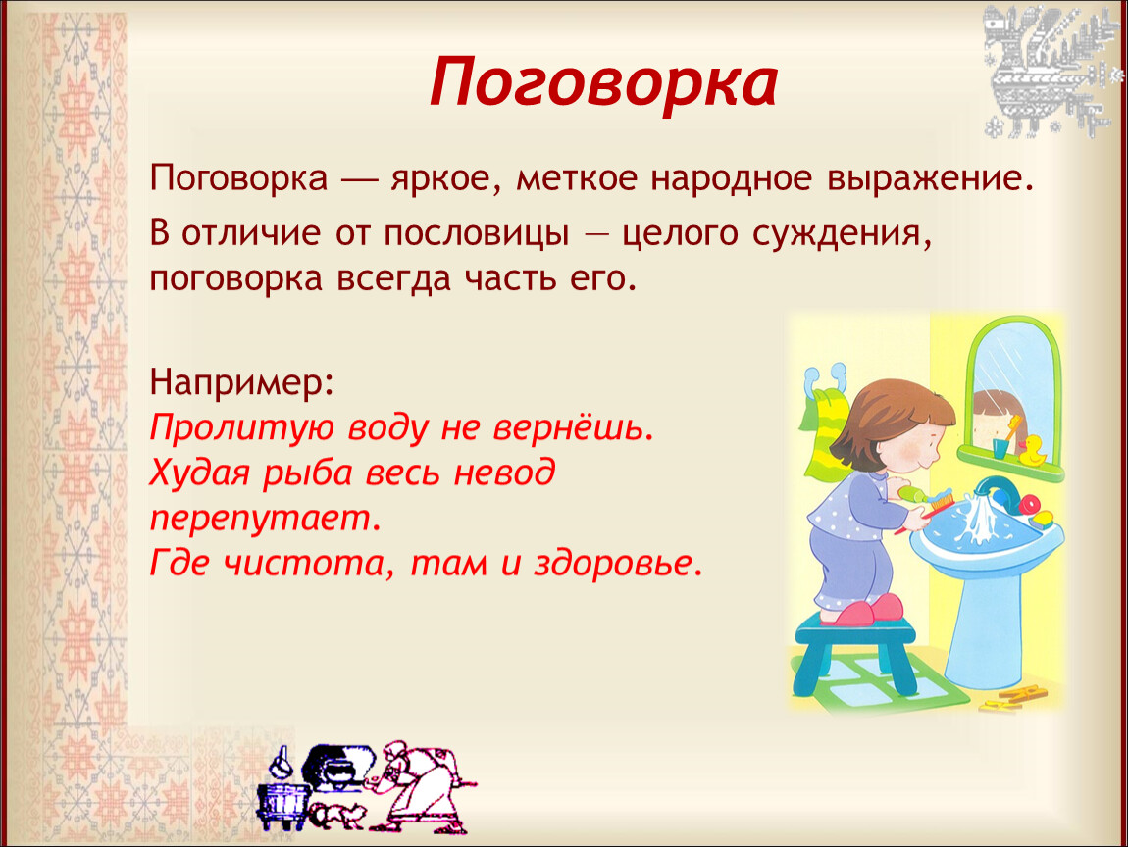
Добрый день, первоклассники! Я, Людмила Александровна, рада, что вы со мной на связи и прислушиваетесь к моим советам. Спасибо большое! Сегодня будем говорить о поговорках и понимать их смысл. Договорились?

Ребята! Выучите6-8 поговорок и расскажите родителям, по одной составьте рассказ (5-6 предложений), можно шуточный!
